Документ предоставлен КонсультантПлюс

ПРАВИТЕЛЬСТВО ПЕРМСКОГО КРАЯ

ПОСТАНОВЛЕНИЕ
от 31 января 2018 г. N 33-п

ОБ ОСОБО ОХРАНЯЕМОЙ ПРИРОДНОЙ ТЕРРИТОРИИ РЕГИОНАЛЬНОГО
ЗНАЧЕНИЯ - ПРИРОДНОМ ПАРКЕ "ПЕРМСКИЙ"

В соответствии с Федеральным законом от 14 марта 1995 г. N 33-ФЗ "Об особо охраняемых природных территориях", Законом Пермского края от 4 декабря 2015 г. N 565-ПК "Об особо охраняемых природных территориях Пермского края" Правительство Пермского края постановляет:

1. Создать в Горнозаводском, Красновишерском, Гремячинском, Чусовском муниципальных районах, городском округе "Город Губаха", Лысьвенском городском округе Пермского края особо охраняемую природную территорию регионального значения - природный парк "Пермский" общей площадью 125413,0 га, включая земли лесного фонда площадью 125413,0 га.
2. Утвердить прилагаемое Положение о природном парке "Пермский".
3. Министерству природных ресурсов, лесного хозяйства и экологии Пермского края:
3.1. обеспечить режим особой охраны природных комплексов и объектов на территории природного парка "Пермский";
3.2. обеспечить соблюдение прав землепользователей и арендаторов;
3.3. осуществить мероприятия, связанные с созданием природного парка "Пермский".
4. Установить, что создание и функционирование природного парка "Пермский" осуществляются за счет средств бюджета Пермского края в рамках подпрограммы "Охрана окружающей среды и животного мира" государственной программы Пермского края "Экономическая политика и инновационное развитие", утвержденной Постановлением Правительства Пермского края от 3 октября 2013 г. N 1325-п.
5. Настоящее Постановление вступает в силу через 10 дней после дня его официального опубликования.
6. Контроль за исполнением постановления возложить на первого заместителя председателя Правительства - министра территориального развития Пермского края Кокшарова Р.А.

Губернатор Пермского края
М.Г.РЕШЕТНИКОВ

УТВЕРЖДЕНО
Постановлением
Правительства
Пермского края
от 31.01.2018 N 33-п

ПОЛОЖЕНИЕ
О ПРИРОДНОМ ПАРКЕ "ПЕРМСКИЙ"

I. Общие положения

1.1. Настоящее Положение разработано в соответствии с требованиями Закона Пермского края от 4 декабря 2015 г. N 565-ПК "Об особо охраняемых природных территориях Пермского края".
1.2. Природный парк "Пермский" (далее - природный парк) создан в соответствии с постановлением Правительства Пермского края, утвердившим настоящее Положение.
1.3. Природный парк образован без ограничения срока действия.
1.4. Государственное управление в области организации и функционирования природного парка, в том числе контроль за обеспечением соблюдения установленного режима особой охраны природного парка, осуществляется государственным учреждением Пермского края, учредителем которого является Министерство природных ресурсов, лесного хозяйства и экологии Пермского края.
1.5. Охрана природного парка, в том числе расположенных на территории природного парка природных комплексов и их компонентов, осуществляется в соответствии с Порядком охраны особо охраняемых природных территорий регионального значения Пермского края, утвержденным Постановлением Правительства Пермского края от 9 декабря 2016 г. N 1099-п.
1.6. Природный парк занимает площадь 125413,0 га и расположен в Горнозаводском, Красновишерском, Гремячинском, Чусовском муниципальных районах, городском округе "Город Губаха", Лысьвенском городском округе Пермского края.
1.7. В границах природного парка выделяются зона особой охраны, рекреационная зона, зона хозяйственного использования.
1.8. Границы природного парка:

Усьвинский участок
(расположен на землях городского округа "Город Губаха",
Гремячинского и Чусовского муниципальных районов)

В границах кварталов 179, 180, 214 Губахинского участкового лесничества (Губахинского) Кизеловского лесничества;
в границах кварталов 188-191, 205-209, 231-235, 250-256, 265-269, 277-282, 284-286 Средне-Усьвинского участкового лесничества (Средне-Усьвинского) Чусовского лесничества;
в границах кварталов 9-11, 18-21, 28-31, 35, 41-44, 55-58, 69-70 Нижне-Усьвинского участкового лесничества (Нижне-Усьвинского) Чусовского лесничества.
Площадь: 18482 га.

Чусовской участок
(расположен на землях Горнозаводского и Чусовского
муниципальных районов, Лысьвенского городского округа)

В границах кварталов 108-113, 144 Чусовского участкового лесничества (Чусовского) Чусовского лесничества;
в границах кварталов 43, 58, 65, 66, 83-85, 69, 70, 80, 81, 87-91 Чусовского участкового лесничества (Усть-Койвинского) Чусовского лесничества;
в границах кварталов 59-61, 62, 71-73, 75-77, 79, 92, 95, 105, 113, 121 Кусье-Александровского участкового лесничества (Усть-Койвинского) Горнозаводского лесничества;
в границах кварталов 205, 219-221, 223-227, 213-216 Кусье-Александровского участкового лесничества (Кусье-Александровского) Горнозаводского лесничества;
в границах кварталов 1, 2, 3, 4-9, 10, 11, 15-17 Кыновского участкового лесничества (Кумышанского (часть) Лысьвенского лесничества;
в границах кварталов 12, 16, 17, 22, 28, 29, 34-36, 46, 47, 48, 58, 59, 60, 61, 73, 74, 88, 89 Кыновского участкового лесничества (Кыновского) Лысьвенского лесничества и кварталов 8, 11, 21, 22, 24, 26, 31, 32, 33, 35, 36, 38 Кыновского участкового лесничества (колхоз "Мир") Лысьвенского лесничества.
Площадь: 34714 га.

Вишерский участок
(расположен на землях Красновишерского муниципального
района)

В границах кварталов 48, 71, 90-93, 111-112, 131, 132, 151, 152, 168, 169, 188, 189, 190, 211, 212, 242, 245-248, 265, 266, 289, 290 Велсовского участкового лесничества (Велсовского) Вайского лесничества;
в границах кварталов 8-10, 30, 31, 50-52, 71, 72, 91-93, 113-115, 137-138, 154, 155, 159, 160, 176-184, 200, 201, 203-206, 223, 224, 246, 247, 269, 270, 277, 278, 285, 286, 292-294 Вайского участкового лесничества (Вайского) Вайского лесничества;
в границах кварталов 60-63, 69, 70, 74-79, 82, 87, 89, 90, 91, 100-104, 115, 116 Акчимского участкового лесничества (Акчимского) Вайского лесничества;
в границах кварталов 52-56, 60, 64, 65-66, 70, 71, 74, 77, 78, 82, 83, 84, 88-91, 95 Щугорского участкового лесничества (Щугорского) Красновишерского лесничества;
в границах кварталов 126-131, 135-137, 144, 146, 176, 177, 178, 181-186 Говорливского участкового лесничества (Говорливского) Красновишерского лесничества;
в границах кварталов 8, 9, 10, 15, 20, 29, 33 Красновишерского участкового лесничества (Красновишерского) Красновишерского лесничества.
Площадь: 72217 га.

Усьвинский участок

Зона особой охраны в границах:
Нижне-Усьвинское участковое лесничество (Нижне-Усьвинское) Чусовского лесничества:
выделов 33, 34 квартала 18;
выделов 27, 46-48 квартала 29.
Рекреационная зона в границах:
Губахинское участковое лесничество (Губахинское) Кизеловского лесничества:
выдела 7 квартала 180;
выделов 6, 10, 12, 16 квартала 214.
Средне-Усьвинское участковое лесничество (Средне-Усьвинское) Чусовского лесничества:
выделов 3, 6, 17, 38 квартала 209;
выделов 2, 3, 4, 18-26, 30 квартала 232;
квартала 235;
выделов 54, 55, 57, 58 квартала 253;
выделов 2-4, 7, 8, 10, 11, 14-16, 18, 20, 26-30 квартала 254;
выделов 1-3, 5 квартала 255;
выделов 7-14, 16, 17, 42 квартала 280;
выделов 1-3 квартала 281.
Нижне-Усьвинское участковое лесничество (Нижне-Усьвинское) Чусовского лесничества:
в границах выделов 5-7, 15, 16, 24, 25, 35-37 квартала 9;
выделов 1, 2, 9, 19 квартала 10;
выделов 1, 8, 12, 15 квартала 20;
выделов 1-3, 13, 14, 18, 19, 23-25 квартала 30.
Зона хозяйственного использования в границах:
Губахинское участковое лесничество (Губахинское) Кизеловского лесничества:
квартала 179;
квартала 180 (за исключением выдела 7);
квартала 214 (за исключением выделов 6, 10, 12, 16).
Средне-Усьвинское участковое лесничество (Средне-Усьвинское) Чусовского лесничества:
кварталов 188, 189, 190, 191, 205, 206, 207, 208;
квартала 209 (за исключением выделов 3, 6, 17, 38);
квартала 231;
квартала 232 (за исключением выделов 2, 3, 4, 18-26, 30);
кварталов 233, 234, 250, 251, 252;
квартала 253 (за исключением выделов 54, 55, 57, 58);
квартала 254 (за исключением выделов 2-4, 7, 8, 10, 11, 14-16, 18, 20, 26-30);
квартала 255 (за исключением выделов 1-3, 5);
кварталов 256, 265, 266, 267, 268, 269, 277, 278, 279;
квартала 280 (за исключением выделов 7-14, 16, 17, 42);
квартала 281 (за исключением выделов 1-3);
кварталов 282, 284, 285, 286.
Нижне-Усьвинское участковое лесничество (Нижне-Усьвинское) Чусовского лесничества:
квартала 9 (за исключением выделов 5-7, 15, 16, 24, 25, 35-37);
квартала 10 (за исключением выделов 1, 2, 9, 19);
квартала 11;
квартала 18 (за исключением выделов 33, 34);
квартала 19;
квартала 20 (за исключением выделов 1, 8, 12, 15);
кварталов 21, 28;
квартала 29 (за исключением выделов 27, 46-48);
квартала 30 (за исключением выделов 1-3, 13, 14, 18, 19, 23-25);
квартала 31;
квартала 35;
квартала 41;
квартала 42;
квартала 43;
квартала 44;
квартала 55;
квартала 56;
квартала 57;
квартала 58;
квартала 69;
квартала 70.

Чусовской участок

Зона особой охраны в границах:
Кыновское участковое лесничество (Кыновское) Лысьвенского лесничества:
выделов 5, 24, 25 квартала 16;
выделов 10, 12 квартала 22;
выдела 9 квартала 29;
выдела 27 квартала 35;
выделов 7, 8, 9, 17 квартала 48;
выдела 6 квартала 58;
выдела 6 квартала 59;
выделов 42, 43, 47 квартала 61.
Чусовское участковое лесничество (Усть-Койвинское) Чусовского лесничества:
выделов 11, 12 квартала 66;
выделов 2, 3 квартала 88;
выделов 5, 6 квартала 91.
Кусье-Александровское участковое лесничество (Усть-Койвинское) Горнозаводского лесничества:
выдела 32 квартала 61;
выделов 10, 11 квартала 105.
Кусье-Александровское участковое лесничество (Кусье-Александровское) Горнозаводского лесничества:
выделов 1-5, 7, 11, 12, 14-17 квартала 220;
выделов 5, 8 квартала 223;
выделов 4, 14 квартала 224;
выдела 10 квартала 226;
выделов 10-12 квартала 227.
Чусовское участковое лесничество (Чусовское) Чусовского лесничества:
выделов 7, 9, 10, 12 квартала 144.
Рекреационная зона в границах:
Кыновское участковое лесничество (Кыновское) Лысьвенского лесничества:
выделов 26-32 квартала 16;
выделов 1, 7, 8 квартала 17;
выделов 10, 16, 21 квартала 29;
выдела 29 квартала 48;
выделов 20, 28, 40 квартала 59;
выделов 39, 60 квартала 61;
выделов 1, 5, 6 квартала 74;
выделов 7, 11, 12 квартала 89.
Кыновское участковое лесничество (колхоз "Мир") Лысьвенского лесничества:
квартала 33;
правобережной части квартала 38.
Чусовское участковое лесничество (Усть-Койвинское) Чусовского лесничества:
квартала 43;
квартала 58 (за исключением выделов 1, 2);
выделов 15, 16 квартала 65;
выдела 22 квартала 69;
выделов 4, 5 квартала 80;
выделов 2, 6 квартала 81;
выделов 8, 13, 16, 24, 25, 26, 29, 30 квартала 84;
выделов 15, 22, 24 квартала 70;
выделов 9, 12, 17, 22 квартала 91.
Кусье-Александровское участковое лесничество (Усть-Койвинское) Горнозаводского лесничества:
квартала 59;
выделов 9, 13, 14, 16, 18, 23, 32, 34-36 квартала 60;
выделов 30, 38, 39 квартала 61;
квартала 71;
выделов 8, 12, 14, 15 квартала 73;
выделов 2, 5, 6, 7 квартала 75;
выделов 1, 8 квартала 76;
выделов 13, 14, 17, 18 квартала 77;
выдела 5 квартала 79;
выделов 8, 9 квартала 92;
выдела 9 квартала 105;
выделов 25, 28 квартала 121.
Кыновское участковое лесничество (Кумышанское (часть) Лысьвенского лесничества:
выделов 1, 3, 11, 12 квартала 2;
выделов 4, 5, 7, 9, 10, 13, 16 квартала 3;
выделов 2, 3, 4, 5, 16, 17 квартала 4;
выдела 6 квартала 6;
выделов 1-5 квартала 7;
выделов 1, 2 квартала 8;
выделов 1, 2, 3, 7 квартала 9;
выделов 2, 3 квартала 10;
выделов 4, 5, 23 квартала 15;
выделов 2, 4, 7, 22 квартала 16;
выдела 1 квартала 17.
Кусье-Александровское участковое лесничество (Кусье-Александровское) Горнозаводского лесничества:
выделов 15, 20, 21 квартала 213;
выделов 7, 8, 14, 15, 16 квартала 215;
выделов 5-8, 13 квартала 216;
выделов 12, 13 квартала 221;
выделов 7, 10 квартала 223;
выделов 10, 12 квартала 224;
выделов 4-6, 12, 14, 15 квартала 226;
выделов 1-3, 7, 8 квартала 227.
Чусовское участковое лесничество (Чусовское) Чусовского лесничества:
выделов 10, 11, 13-15, 17, 18, 23, 24, 27, 30, 33 квартала 110;
выделов 18, 25-27 квартала 111;
выделов 5-11 квартала 112;
выделов 7-15 квартала 113.
Зона хозяйственного использования в границах:
Кыновское участковое лесничество (Кыновское) Лысьвенского лесничества:
квартала 12;
квартала 16 (за исключением выделов 5, 24-32);
квартала 17 (за исключением выделов 1, 7, 8);
квартала 22 (за исключением выделов 10, 12);
квартала 28;
квартала 29 (за исключением выделов 9, 10, 16, 21);
квартала 34;
квартал 35 (за исключением выдела 27);
кварталов 36, 46, 47;
квартала 48 (за исключением выделов 7, 8, 9, 17, 29);
квартала 58 (за исключением выдела 6);
квартала 59 (за исключением выделов 6, 20, 28, 40);
квартала 60;
квартала 61 (за исключением выделов 39, 42, 43, 47, 60);
квартала 73;
квартала 74 (за исключением выделов 1, 5, 6);
квартала 88;
квартала 89 (за исключением выделов 7, 11, 12).
Кыновское участковое лесничество (колхоз "Мир") Лысьвенского лесничества:
кварталов 8, 11, 21, 22, 24, 26, 31, 32, 35, 36;
квартала 38 (левобережная часть).
Чусовское участковое лесничество (Усть-Койвинское) Чусовского лесничества:
выделов 1, 2 квартала 58;
квартала 65 (за исключением выделов 15, 16);
квартала 66 (за исключением выделов 11, 12);
квартала 69 (за исключением выдела 22);
квартала 80 (за исключением выделов 4, 5);
квартала 81 (за исключением выделов 2, 6);
квартала 83;
квартала 84 (за исключением выделов 8, 13, 16, 24, 25, 26, 29, 30);
квартала 85;
квартала 87;
квартала 88 (за исключением выделов 2, 3);
квартала 89;
квартала 90;
квартала 91 (за исключением выделов 5, 6, 9, 12, 17, 22);
квартала 70 (за исключением выделов 15, 22, 24).
Кусье-Александровское участковое лесничество (Усть-Койвинское) Горнозаводского лесничества:
квартала 60 (за исключением выделов 9, 13, 14, 16, 18, 23, 32, 34-36);
квартала 61 (за исключением выделов 30, 32, 38, 39);
квартала 62;
квартала 72;
квартала 73 (за исключением выделов 8, 12, 14, 15);
квартала 75 (за исключением выделов 2, 5, 6, 7);
квартала 76 (за исключением выделов 1, 8);
квартала 77 (за исключением выделов 13, 14, 17, 18);
квартала 79 (за исключением выдела 5);
квартала 92 (за исключением выделов 8, 9);
квартала 95;
квартала 105 (за исключением выделов 9, 10, 11);
квартала 113;
квартала 121 (за исключением выделов 25, 28).
Кыновское участковое лесничество (Кумышанское (часть) Лысьвенского лесничества:
квартала 1;
квартала 2 (за исключением выделов 1, 3);
квартала 3 (за исключением выделов 4, 5, 7, 9, 10, 13, 16);
квартала 4 (за исключением выделов 2, 3, 4, 5, 16, 17);
квартала 5;
квартала 6 (за исключением выдела 6);
квартала 7 (за исключением выделов 1-5);
квартала 8 (за исключением выделов 1, 2);
квартала 9 (за исключением выделов 1, 2, 3, 7);
квартала 10 (за исключением выделов 2, 3);
квартала 11;
квартала 15 (за исключением выделов 4, 5, 23);
квартала 16 (за исключением выделов 2, 4, 7, 22);
квартала 17 (за исключением выдела 1).
Кусье-Александровское участковое лесничество (Кусье-Александровское) Горнозаводского лесничества:
квартала 205;
квартала 213 (за исключением выделов 15, 20, 21);
квартала 214;
квартала 215 (за исключением выделов 7, 8, 14, 15, 16);
квартала 216 (за исключением выделов 5-8, 13);
квартала 219;
квартала 220 (за исключением выделов 1-5, 7, 11, 12, 14-17);
квартала 221 (за исключением выделов 12, 13);
квартала 223 (за исключением выделов 5, 7, 8, 10);
квартала 224 (за исключением выделов 4, 10, 12, 14);
квартала 225;
квартала 226 (за исключением выделов 4-6, 10, 12, 14, 15);
квартала 227 (за исключением выделов 1-3, 7, 8, 10-12).
Чусовское участковое лесничество (Чусовское) Чусовского лесничества:
кварталов 108, 109;
квартала 110 (за исключением выделов 10, 11, 13-15, 17, 18, 23, 24, 27, 30, 33);
квартала 111 (за исключением выделов 18, 25-27);
квартала 112 (за исключением выделов 5-11);
квартала 113 (за исключением выделов 7-15);
квартала 144 (за исключением выделов 7, 9, 10, 12).

Вишерский участок

Зона особой охраны в границах:
Вайское участковое лесничество (Вайское) Вайского лесничества:
кварталов 115, 138, 160;
выделов 12, 14 квартала 180.
Акчимское участковое лесничество (Акчимское) Вайского лесничества:
выдела 28 квартала 69;
выделов 1-27 квартала 74;
выделов 1-9, 25, 26 квартала 75;
выделов 1-10 квартала 76;
выделов 1-16, 29, 30, 33 квартала 77;
выделов 1-3, 5-8, 11-16, 18-24 квартала 78;
выделов 1, 3, 4, 7-16 квартала 116.
Щугорское участковое лесничество (Щугорское) Красновишерского лесничества:
выделов 23-37 квартала 55;
выдела 30 квартала 56;
выделов 1-8 квартала 71;
квартала 88;
выделов 1-5 квартала 95.
Говорливское участковое лесничество (Говорливское) Красновишерского лесничества:
выделов 1-9 квартала 130;
выделов 1-12 квартала 131;
выделов 1-6, 13-14 квартала 137;
выделов 1-11 квартала 144;
выделов 17-19, 22-27 квартала 183;
выделов 16, 17, 23-28 квартала 184.
Рекреационная зона в границах:
Велсовское участковое лесничество (Велсовское) Вайского лесничества:
выделов 18, 20, 21, 22, 23, 24, 25 квартала 48;
выделов 12-18, 24, 25 квартала 111;
выделов 15-18, 24-27 квартала 131;
выделов 7, 11 квартала 132;
выделов 6, 7, 12 квартала 151;
выдела 1 квартала 152;
выделов 7, 8, 12, 13, 20 квартала 211;
выделов 17, 25-27, 37-39 квартала 242;
выделов 1-3, 6, 10, 11, 15, 16, 17, 22, 25, 27, 28, 33 квартала 246;
выделов 5-7, 10, 11, 14-18, 21, 22, 24, 27-29, 31 квартала 247;
выдела 1 квартала 248.
Вайское участковое лесничество (Вайское) Вайского лесничества:
выделов 9-17 квартала 8;
выделов 10-26 квартала 30;
выделов 6-13, 17 квартала 51;
выделов 1-10 квартала 72;
выделов 5, 6, 10-12 квартала 92;
выделов 3, 5-8, 11, 12 квартала 114;
выделов 27-29, 34, 35, 43-50, 53 квартала 159;
выделов 1-3, 9, 10, 12, 13, 17, 18, 20, 21, 24, 27, 29, 30 квартала 177;
выделов 10-24 квартала 183;
выделов 1, 2, 8, 10, 11, 14, 16, 19, 20, 22, 25 квартала 201;
квартала 206 (за исключением выделов 20-25);
выделов 1, 2, 3, 9, 14, 15, 23 квартала 278;
выделов 1, 8, 11, 16 квартала 286.
Акчимское участковое лесничество (Акчимское) Вайского лесничества:
выделов 27, 28 квартала 61;
выделов 25, 29 квартала 62;
выдела 29 квартала 69;
выдела 4 квартала 78;
выделов 12-14, 19 квартала 82;
выделов 9, 10, 12-16 квартала 89;
выделов 1, 15, 17-22 квартала 102.
Щугорское участковое лесничество (Щугорское) Красновишерского лесничества:
выделов 12-24 квартала 53;
выделов 27-40 квартала 54;
выделов 9, 10, 23, 25 квартала 60;
выделов 9, 25-27 квартала 64;
выделов 40, 47-54 квартала 70;
выделов 1-7, 16 квартала 74;
выделов 11-22 квартала 82;
выделов 8-16 квартала 83.
Говорливское участковое лесничество (Говорливское) Красновишерского лесничества:
выделов 1-22, 42 квартала 135;
выделов 1-11, 17, 18 квартала 136;
выдела 11 квартала 176;
квартала 184 (за исключением выделов 16, 17, 23-28);
квартала 185;
квартала 186.
Красновишерское участковое лесничество (Красновишерское) Красновишерского лесничества:
выделов 14-18 квартала 15;
кварталов 29, 33.
Зона хозяйственного использования в границах:
Велсовское участковое лесничество (Велсовское) Вайского лесничества:
квартала 48 (за исключением выделов 18, 20, 21, 22, 23, 24, 25);
кварталов 71, 90, 91, 92, 93;
квартала 111 (за исключением выделов 12-18, 24, 25);
квартала 112;
квартала 131 (за исключением выделов 15-18, 24-27);
квартала 132 (за исключением выделов 7, 11);
квартала 151 (за исключением выделов 6, 7, 12);
квартала 152 (за исключением выдела 1);
кварталов 168, 169, 188, 189, 190;
квартала 211 (за исключением выделов 7, 8, 12, 13, 20);
квартала 212;
квартала 242 (за исключением выделов 17, 25-27, 37-39);
квартала 245;
квартала 246 (за исключением выделов 1-3, 6, 10, 11, 15, 16, 17, 22, 25, 27, 28, 33);
квартала 247 (за исключением выделов 2, 6, 7, 10, 15-18, 21, 22, 24, 27-29, 31);
квартала 248 (за исключением выдела 1);
кварталов 265, 266, 289, 290.
Вайское участковое лесничество (Вайское) Вайского лесничества:
выделов 1-8 квартала 8;
кварталов 9, 10;
выделов 1-9 квартала 30;
кварталов 31, 50;
квартала 51 (за исключением выделов 6-13, 17);
кварталов 52, 71;
квартала 72 (за исключением выделов 1-10);
квартала 91;
квартала 92 (за исключением выделов 5, 6, 10-12);
кварталов 93, 113;
квартала 114 (за исключением выделов 3, 5-8, 11, 12);
квартала 137;
квартала 159 (за исключением выделов 27, 28, 29, 34, 35, 43-50, 53);
квартала 177 (за исключением выделов 1-3, 9, 10, 12, 13, 17, 18, 20. 21, 24, 27, 29, 30);
кварталов 178, 179;
квартала 180 (за исключением выделов 12, 14);
кварталов 181, 182;
квартала 183 (за исключением выделов 10-24);
квартала 184;
квартала 200;
квартала 201 (за исключением выделов 1, 2, 8, 10, 11, 14, 16, 19, 25);
кварталов 203, 204, 205;
выделов 20-25 квартала 206;
кварталов 223, 224, 246, 247, 269, 270, 277;
квартала 278 (за исключением выделов 1, 2, 3, 9, 14, 15, 23);
квартала 285;
квартала 286 (за исключением выделов 1, 8, 11, 16);
кварталов 292, 293, 294.
Акчимское участковое лесничество (Акчимское) Вайского лесничества:
кварталов 60, 63, 70, 79, 87, 90, 91, 100, 101, 103, 104, 115;
квартала 61 (за исключением выделов 27, 28);
квартала 62 (за исключением выделов 25, 29);
квартала 69 (за исключением выделов 28, 29);
квартала 74 (исключением выделов 1-27);
квартала 75 (за исключением выделов 1-9, 25, 26);
квартала 76 (за исключением выделов 1-10);
квартала 77 (за исключением выделов 1-16, 29, 30, 33);
квартала 78 (за исключением выделов 1-16, 11-16, 18-24);
квартала 82 (за исключением выделов 12-14, 19);
квартала 89 (за исключением выделов 9, 10, 12-16);
квартала 102 (за исключением выделов 1, 15, 17-22);
квартала 116 (за исключением выделов 1, 3, 7-16).
Щугорское участковое лесничество (Щугорское) Красновишерского лесничества:
квартала 52;
выделов 1-11, 25 квартала 53;
квартала 54 (за исключением выделов 27-40);
квартала 55 (за исключением выделов 23-37);
квартала 56 (за исключением выдела 30);
квартала 60 (за исключением выделов 9, 10, 23, 25);
квартала 64 (за исключением выделов 9, 25-27);
кварталов 65, 66;
квартала 70 (за исключением выделов 40, 47-54);
квартала 71 (за исключением выделов 1-8);
квартала 74 (за исключением выделов 1-7, 16);
кварталов 77, 78;
квартала 82 (за исключением выделов 11-22);
выделов 1-7, 17 квартала 83;
кварталов 84, 89, 90, 91;
квартала 95 (за исключением выделов 1-5).
Говорливское участковое лесничество (Говорливское) Красновишерского лесничества:
кварталов 126, 127, 128, 129;
выделов 10-21 квартала 130;
выделов 13-27 квартала 131;
квартала 135 (за исключением выделов 1-22, 42);
квартала 136 (за исключением выделов 1-11, 17, 18);
квартала 137 (за исключением выделов 1-6, 13, 14);
квартала 144 (за исключением выделов 1-11);
квартала 146;
квартала 176 (за исключением выдела 11);
кварталов 177, 178, 181, 182;
квартала 183 (за исключением выделов 17-19, 22-27).
Красновишерское участковое лесничество (Красновишерское) Красновишерского лесничества:
кварталов 8, 9, 10;
выделов 1-13 квартала 15;
квартала 20.
1.9. Территория, занятая природным парком, является особо охраняемой природной территорией регионального значения и образована без изъятия у пользователей, владельцев и собственников земельных участков, расположенных в границах территории природного парка.
В границы особо охраняемой природной территории входят земли лесного фонда, находящиеся в федеральной собственности.

II. Цель создания природного парка

2.1. Целью создания особо охраняемой природной территории является охрана территории, представляющей собой особую эстетическую, научную и культурную ценность.
2.2. На территории природного парка обеспечивается охрана сложного природного комплекса, представляющего экологическое, культурное и рекреационное назначение.

III. Характеристика природных комплексов и объектов
природного парка и его функциональных зон

3.1. Территория природного парка приурочена к западным отрогам Уральских гор, расположена в зоне залегания карстующихся пород преимущественно нижнепалеозойского возраста. Природный облик участков: глубоковрезанные долины рек, обилие скальных обнажений по берегам рек, своеобразие почвенного покрова (малоразвитые подзолы и дерново-подзолы на карбонатном основании), горный и полугорный режимы рек, таежный облик экосистем с преобладанием бореальных видов растений и животных, распространение карстовых пещер и гротов.
3.2. В пределах природного парка выделены следующие природные комплексы:
экосистемы квазикоренных сообществ. Представлены на территории фрагментарно, являются зональными природными комплексами. До начала антропогенного воздействия были распространены по всей обследованной территории;
экосистемы смешанного леса. Вторичный смешанный лес сформировался в результате развития сукцессионных процессов на месте уничтоженных вырубкой коренных темнохвойных лесов. Данные экосистемы являются наиболее распространенными в пределах территории;
экосистемы мелколиственного леса. Вторичный мелколиственный лес сформировался в результате развития сукцессионных процессов на месте уничтоженных вырубкой коренных темнохвойных лесов. Являются более молодыми экосистемами по сравнению с экосистемами смешанного леса. Также значительно распространены в пределах обследованной территории;
экосистемы материковых и пойменных лугов. Молодые экосистемы, сформированные на месте вырубленных темнохвойных зональных экосистем, занимают незначительные пространства в пределах обследованной территории. При отсутствии антропогенной нагрузки происходят сукцессионные процессы с последовательным формированием мелколиственного леса, смешанного леса, квазикоренного зонального сообщества;
современные вырубки. Подобные экосистемы представляют собой самые молодые сообщества с присущими для них экологическими особенностями: обедненностью видового состава, низким запасом биомассы и высокой биологической продуктивностью;
техногенные экосистемы (отвалы угольных шахт). Расположены в центральной и северной частях природного парка в окрестностях пос. Усьва, Шумихинский, Юбилейный.
3.3. Почвенный покров представлен различными типами почв. Преобладают подзолистые и дерново-подзолистые, малоразвитые почвы на карбонатном основании на склонах рек.
3.4. Растительность представлена преимущественно таежными вторичными фитоценозами, природными комплексами южной и средней тайги.
3.5. Редкие и находящиеся под угрозой исчезновения виды животного и растительного мира.
3.5.1. На территории природного парка произрастают 35 охраняемых видов растений, из которых 4 вида занесены в Красную книгу Российской Федерации, 8 видов занесены в Красную книгу Пермского края, 23 вида внесены в приложение к Красной книге Пермского края.
В Красную книгу Российской Федерации занесены:
1. пыльцеголовник красный - Cephalanthera rubra (L.) Rich.;
2. венерин башмачок настоящий - Cypripedium calceolus L.;
3. родиола розовая - Rhodiola rosea L.;
4. астрагал пермский - Astragalus permiensis C.A.Mey. ex Rupr.
В Красную книгу Пермского края занесены:
1. многорядник Брауна - Polystichum braunii (Spenn.) Fee;
2. многорядник копьевидный - Polystichum lonchitis (L.) Roth;
3. дремлик болотный - Epipactis palustris (L.) Crantz;
4. гвоздика иглолистная - Dianthus acicularis Fisch. ex Ledeb.;
5. бороздоплодник многораздельный - Aulacospermum multifidum (Smith) Meinsh;
6. дриада точечная - Dryas punctata Juz.;
7. козелец голый - Scorzonera glabra Rupr.;
8. минуарция Гельма - Minuartia helmii (Fisch. ex Ser.) Schischk.
В приложение к Красной книге Пермского края занесены 23 вида:
1. пальчатокоренник Фукса - Dactylorhiza fuchsii (Druce) Soo;
2. бубенчик лилиелистный - Adenophora lilifolia (L.) DC;
3. криптограмма Стеллера - Cryptogramma stelleri (S.G.Gmel.) Prantl;
4. вудсия гладковатая - Woodsia glabella R.Br.;
5. вудсия эльбская - Woodsia ilvensis;
6. володушка многожилковая - Bupleurum multinerve DC.;
7. жабрица Ледебура - Seseli ledebouri G.Don fil.;
8. венерин башмачок пятнистый - Cypripedium guttatum Sw.;
9. дремлик темно-красный - Epipactis atrorubens (Hoffm. ex Bernh.) Bess.;
10. дремлик широколистный - Epipactis helleborine (L.) Crantz (E.latifolia (L.) All.);
11. гудайера ползучая - Goodyera repens (L.) R. Br.;
12. любка двулистная - Platanthera bifolia (L.) Rich.;
13. качим уральский - Gypsophila uralensis Less.;
14. минуарция весенняя - Minuartia verna (L.) Hiern.;
15. короставник татарский - Knautia tartarica;
16. лилия волосистая - Lilium pilosiusculum;
17. постенница мелкоцветковая - Parietaria micrantha Ledeb.;
18. прострел желтеющий - Pulsatilla flavescens (L.) Mill.;
19. прострел раскрытый - Pulsatilla patens (L.) Mill.;
20. камнеломка точечная - Saxifraga aestivalis Fisch.ex C.A.Mey;
21. клевер Спрыгина - Trifolium spryginii Belaeva et. Sipl.;
22. полынь пижмолистная - Artemisia tanacetifolia L.;
23. астра альпийская - Aster alpinus L.
3.5.2. На территории природного парка обитает 31 охраняемый вид животных, из которого 11 видов занесены в Красную книгу Российской Федерации, 11 видов занесены в Красную книгу Пермского края, 9 видов внесены в приложение к Красной книге Пермского края.
Виды животных, занесенные в Красную книгу Российской Федерации:
1. обыкновенный таймень - Hucho taimen Pall;
2. лебедь-кликун - Cygnus cygnus L.;
3. пискулька - Anser erythropus L.;
4. скопа - Pandion haliaetus L.;
5. беркут - Aquila chrysaetos L.;
6. большой подорлик - Aquila clanga Pall.;
7. орлан-белохвост - Haliaeetus albicilla L.;
8. сапсан - Falco peregrinus Tunstall;
9. филин - Bubo bubo L.;
10. кулик-сорока - Haematopus ostralegus L.;
11. большой кроншнеп - Numenius arquata L.
Виды животных, занесенные в Красную книгу Пермского края:
1. обыкновенный подкаменщик - Cottus gobio L.;
2. сибирский углозуб - Salamandrella keyserlingii Dyb.;
3. дербник - Falco columbarius L.;
4. кобчик - Falco vespertinus L.;
5. средний кроншнеп - Numenius phaeopus L.;
6. красношейная поганка - Podiceps auritus L.;
7. бородатая неясыть - Strix nebulosa Forst.;
8. воробьиный сыч - Glaucidium passerinum L.;
9. ястребиная сова - Surnia ulula L.;
10. серая, или обыкновенная, неясыть - Strix aluco L.;
11. гуменник - Anser fabalis Lath.
Виды животных, занесенные в приложение к Красной книге Пермского края:
1. длинноносый крохаль - Mergus serrator L.;
2. луток - Mergus albellus L.;
3. серый журавль - Grus grus L.;
4. хрустан - Eudromias morinellus L.;
5. малая чайка - Larus minutus Pall.;
6. лесной жаворонок - Lullula arborea L.;
7. кукша - Perisoreus infaustus L.;
8. кожанок северный - Eptesius nilssoni Keyserling et Blasius;
9. ночница усатая - Myotis mystacinus Kuhl.
3.6. Современные природные комплексы сформированы под воздействием физико-географических условий и антропогенных факторов.
Наиболее мощным фактором, существенно преобразовавшим наземные экосистемы, являлось интенсивное лесопользование в XVII-XX веках. Практически вся территория неоднократно подвергалась рубкам, в результате чего коренные таежные леса заменены на производные лесные комплексы.
Современное техногенное загрязнение территорий обусловлено:
выходом кислых шахтных вод Кизеловского угольного бассейна в пределах Усьвинского участка;
комплексом источников Первоуральско-Ревдинского промышленного узла (Свердловская область) в бассейне реки Чусовой.
3.7. Особая научная, эстетическая, природоохранная ценность особо охраняемой природной территории, в целях охраны которой она создана, обусловлена необходимостью сохранения уникальных природных комплексов и природных объектов в долинах рек Усьва, Чусовая, Вишера в условиях высокой рекреационной нагрузки.

IV. Режим особой охраны функциональных зон природного парка

4.1. В зоне особой охраны запрещаются:
4.1.1. любая деятельность, влекущая за собой изменение исторически сложившегося природного ландшафта, снижение или уничтожение экологических, эстетических и рекреационных качеств природного парка, нарушение режима содержания памятников истории и культуры;
4.1.2. сплошные и выборочные рубки лесных насаждений, за исключением санитарно-оздоровительных мероприятий, в том числе рубок погибших и поврежденных насаждений, санитарных рубок;
4.1.3. проезд вне существующих дорог и стоянки автотранспорта вне установленных для этого мест, за исключением транспорта государственного учреждения, осуществляющего управление природным парком;
4.1.4. промысловая охота, промышленное рыболовство;
4.1.5. промышленный сбор и заготовка дикорастущих плодов, грибов, семян, цветов и иные виды пользования растительным миром;
4.1.6. уничтожение видов животного и растительного мира, занесенных в Красную книгу Пермского края, Красную книгу Российской Федерации, и их продуктов, частей либо дериватов, нарушение, уничтожение мест обитания (произрастания) видов животного и растительного мира, занесенных в Красную книгу Пермского края, Красную книгу Российской Федерации;
4.1.7. умышленное причинение беспокойства, отлов, уничтожение, разорение гнезд и нор диких животных;
4.1.8. мойка транспортных средств;
4.1.9. вывоз предметов, имеющих историко-культурную ценность;
4.1.10. геологическое изучение недр, кроме геологического изучения, включающего поиски и оценку подземных вод;
4.1.11. добыча полезных ископаемых, кроме подземных вод;
4.1.12. размещение складов ядохимикатов, минеральных веществ, размещение отходов производства и потребления, размещение свалок отходов и мусора;
4.1.13. загрязнение почв, замусоривание территории;
4.1.14. строительство зданий, сооружений и линейных объектов, не связанных с обеспечением режима особой охраны территории природного парка;
4.1.15. создание, эксплуатация и реконструкция объектов лесной и охотничьей инфраструктуры;
4.1.16. создание, эксплуатация и реконструкция объектов рекреационной инфраструктуры;
4.1.17. размещение новых видов хозяйственной деятельности;
4.1.18. проведение культурно-массовых, спортивных мероприятий;
4.1.19. организация туристских зон со стоянками, установка палаток, разведение костров;
4.1.20. иная деятельность, приводящая к необратимым изменениям природных, историко-культурных и геолого-минералогических объектов.
4.2. В зоне особой охраны разрешаются:
4.2.1. санитарно-оздоровительные мероприятия, в том числе рубки погибших и поврежденных насаждений, санитарные рубки, осуществляемые в установленном порядке в соответствии с Лесным кодексом Российской Федерации, материалами лесоустройства и проектами освоения лесов;
4.2.2. реконструкция, ремонт (в том числе капитальный) и эксплуатация существующих объектов;
4.2.3. ограниченная научно-исследовательская деятельность, не нарушающая целостности природных объектов, на которые она направлена, без вывоза гербарных образцов и живых растений, их семян и спор, зоологических коллекций видов растительного и животного мира, занесенных в Красную книгу Пермского края и Красную книгу Российской Федерации, за исключением разрешенных уполномоченными органами власти, в том числе осуществление мониторинга состояния природных комплексов и объектов;
4.2.4. реинтродукция видов растительного мира, занесенных в Красную книгу Пермского края и Красную книгу Российской Федерации;
4.2.5. посещение территории в научных, учебных, познавательных целях по согласованию с дирекцией природного парка;
4.2.6. организация экологических троп;
4.2.7. установка природоохранных знаков;
4.2.8. заготовка пищевых лесных ресурсов и сбор лекарственных растений для собственных нужд, за исключением занесенных в Красную книгу Пермского края и Красную книгу Российской Федерации;
4.2.9. любительская и спортивная охота на основании действующих на момент организации природного парка долгосрочных лицензий и охотхозяйственных соглашений;
4.2.10. иная деятельность, не приводящая к необратимым изменениям природных, историко-культурных и геолого-минералогических объектов.
4.3. В рекреационной зоне запрещаются:
4.3.1. деятельность, влекущая за собой изменение исторически сложившегося природного ландшафта, снижение или уничтожение экологических, эстетических и рекреационных качеств, нарушение режима содержания памятников истории и культуры;
4.3.2. сплошные и выборочные рубки лесных насаждений, за исключением санитарно-оздоровительных мероприятий, в том числе рубок погибших и поврежденных насаждений, санитарных рубок;
4.3.3. проезд вне существующих дорог и стоянки автотранспорта вне установленных для этого мест, за исключением транспорта государственного учреждения, осуществляющего управление природным парком;
4.3.4. промысловая охота и промышленное рыболовство, промышленная заготовка лекарственных растений;
4.3.5. мойка транспортных средств;
4.3.6. вывоз предметов, имеющих историко-культурную ценность;
4.3.7. геологическое изучение недр, кроме геологического изучения, включающего поиски и оценку подземных вод;
4.3.8. добыча полезных ископаемых, кроме подземных вод;
4.3.9. размещение складов ядохимикатов, минеральных веществ, размещение отходов производства и потребления, размещение свалок отходов и мусора;
4.3.10. загрязнение почв, замусоривание территории;
4.3.11. скалолазание и альпинизм с использованием природных объектов;
4.3.12. строительство зданий, сооружений и линейных объектов, не связанных с обеспечением режима особой охраны территории природного парка и его функционирования;
4.3.13. организация стоянок, установка палаток, разведение костров вне установленных мест;
4.3.14. спортивные мероприятия, связанные с шумовым и химическим загрязнением воздуха (водные гонки, мотогонки, автомобильные гонки и т.п.);
4.3.15. размещение новых видов хозяйственной деятельности, за исключением деятельности, связанной с организацией отдыха, проведением культурно-массовых, оздоровительных, просветительских мероприятий, развитием познавательного туризма, информированием населения;
4.3.16. иная деятельность, приводящая к необратимым изменениям природных, историко-культурных и геолого-минералогических объектов.
4.4. В рекреационной зоне разрешаются:
4.4.1. санитарно-оздоровительные мероприятия, в том числе рубки погибших и поврежденных насаждений, санитарные рубки, согласно действующим лесохозяйственным регламентам и проектам освоения лесов в объеме, не превышающем расчетную лесосеку;
4.4.2. реконструкция, ремонт (в том числе капитальный) и эксплуатация существующих объектов;
4.4.3. любительская и спортивная охота на основании действующих на момент организации природного парка долгосрочных лицензий и охотхозяйственных соглашений;
4.4.4. любительская рыбалка в соответствии с правилами рыболовства, установленными для Волжско-Камского рыбохозяйственного бассейна;
4.4.5. создание, эксплуатация и реконструкция объектов лесной и охотничьей инфраструктуры по согласованию с правообладателями земельных участков;
4.4.6. создание, эксплуатация и реконструкция объектов рекреационной инфраструктуры по согласованию с правообладателями земельных участков;
4.4.7. организация мест стоянок, установка палаток, разведение костров;
4.4.8. посещение туристами специально оборудованных маршрутов;
4.4.9. проведение культурно-массовых, оздоровительных, просветительских мероприятий;
4.4.10. научно-исследовательская работа;
4.4.11. реинтродукция видов растительного мира, занесенных в Красную книгу Пермского края и Красную книгу Российской Федерации;
4.4.12. обустройство экологических троп и существующей дорожно-тропиночной сети;
4.4.13. установка природоохранных знаков;
4.4.14. обустройство смотровых площадок и мест наблюдения за объектами животного и растительного мира;
4.4.15. обустройство площадок для размещения транспортных средств;
4.4.16. заготовка пищевых лесных ресурсов и сбор лекарственных растений для собственных нужд;
4.4.17. проведение необходимых биотехнических мероприятий;
4.4.18. сенокошение;
4.4.19. регулируемый выпас скота;
4.4.20. иная деятельность, не приводящая к необратимым изменениям природных, историко-культурных и геолого-минералогических объектов.
4.5. В зоне хозяйственного использования запрещаются:
4.5.1. деятельность, влекущая за собой изменение исторически сложившегося природного ландшафта, снижение или уничтожение экологических, эстетических и рекреационных качеств природных парков, нарушение режима содержания памятников истории и культуры;
4.5.2. проезд вне существующих дорог и стоянки автотранспорта вне установленных для этого мест, за исключением транспорта государственного учреждения, осуществляющего управление природным парком;
4.5.3. организация стоянок, установка палаток, разведение костров вне установленных для этого мест;
4.5.4. промысловая охота и промышленное рыболовство, промышленная заготовка лекарственных растений;
4.5.5. мойка транспортных средств вне отведенных для этого мест;
4.5.6. вывоз предметов, имеющих историко-культурную ценность;
4.5.7. размещение складов ядохимикатов, минеральных веществ, размещение отходов производства и потребления, размещение свалок отходов и мусора;
4.5.8. загрязнение почв, замусоривание территории;
4.5.9. иная деятельность, приводящая к необратимым изменениям природных, историко-культурных и геолого-минералогических объектов.
4.6. В зоне хозяйственного использования разрешаются:
4.6.1. любительская и спортивная охота на основании действующих на момент организации природного парка долгосрочных лицензий и охотхозяйственных соглашений;
4.6.2. любительская рыбалка в соответствии с Правилами рыболовства, установленными для Волжско-Камского рыбохозяйственного бассейна;
4.6.3. создание, эксплуатация и реконструкция объектов лесной и охотничьей инфраструктуры по согласованию с правообладателями земельных участков;
4.6.4. геологическое изучение недр;
4.6.5. разведка и добыча полезных ископаемых;
4.6.6. передвижение на моторизованных судах по рекам;
4.6.7. заготовка пищевых лесных ресурсов и сбор лекарственных растений для собственных нужд;
4.6.8. строительство, реконструкция и эксплуатация линий электропередачи, линий связи, дорог, трубопроводов и других линейных объектов, а также сооружений, являющихся неотъемлемой технологической частью указанных объектов;
4.6.9. реконструкция, ремонт (в том числе капитальный) и эксплуатация существующих объектов;
4.6.10. освоение лесов в целях заготовки древесины и других лесных ресурсов с обеспечением сохранения полезных функций лесов на лесных участках, предоставленных на момент организации природного парка в аренду или в постоянное бессрочное пользование;
4.6.11. создание, эксплуатация и реконструкция объектов рекреационной инфраструктуры по согласованию с правообладателями земельных и лесных участков;
4.6.12. организация мест стоянок, установка палаток, разведение костров;
4.6.13. посещение туристами специально оборудованных маршрутов;
4.6.14. проведение культурно-массовых, оздоровительных, просветительских мероприятий;
4.6.15. научно-исследовательская работа;
4.6.16. реинтродукция видов растительного мира, занесенных в Красную книгу Пермского края и Красную книгу Российской Федерации;
4.6.17. обустройство экологических троп и существующей дорожно-тропиночной сети;
4.6.18. установка природоохранных знаков;
4.6.19. обустройство смотровых площадок и мест наблюдения за объектами животного и растительного мира;
4.6.20. обустройство площадок для размещения транспортных средств;
4.6.21. заготовка пищевых лесных ресурсов и сбор лекарственных растений для собственных нужд;
4.6.22. проведение необходимых биотехнических мероприятий;
4.6.23. сенокошение;
4.6.24. регулируемый выпас скота;
4.6.25. иная деятельность, не приводящая к необратимым изменениям природных, историко-культурных и геолого-минералогических объектов.

V. Схема границ природного парка и его функциональных зон

Схема границ природного парка и его функциональных зон прилагается.

Приложение
к Положению
о природном парке
"Пермский"

СХЕМА
границ природного парка и его функциональных зон

Участок "Усьвинский"

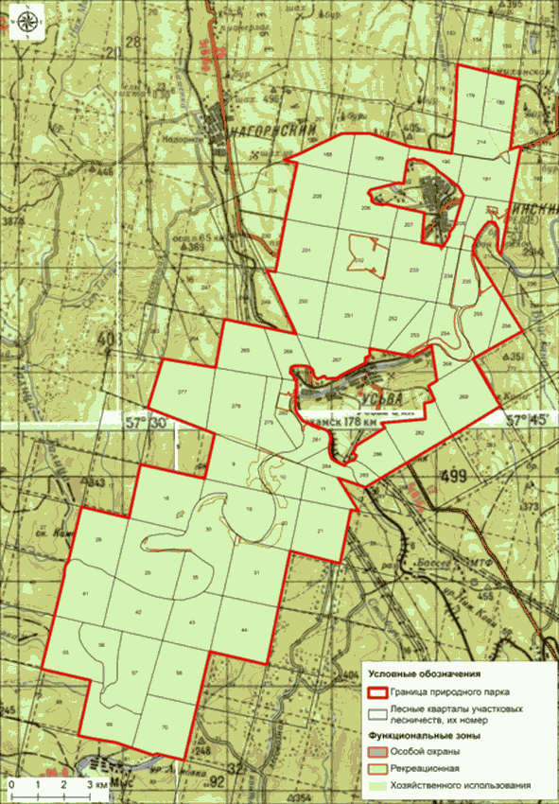

Участок "Чусовской". Часть 1

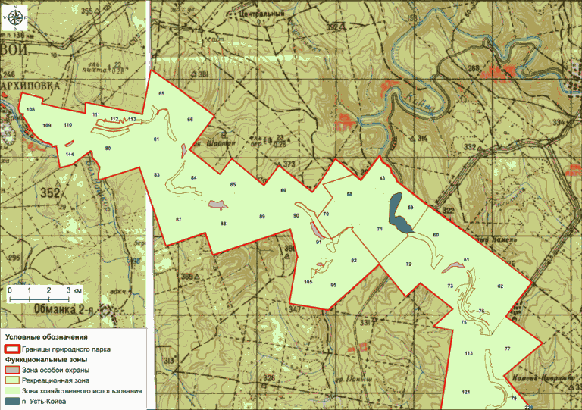

Участок "Чусовской". Часть 2

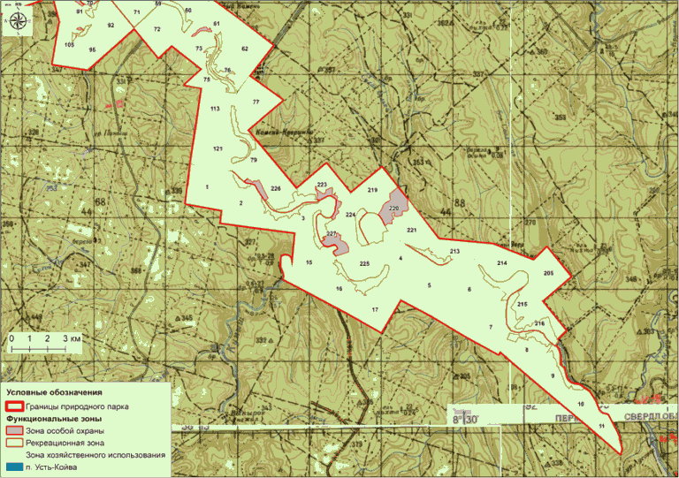

Участок "Чусовской". Часть 3

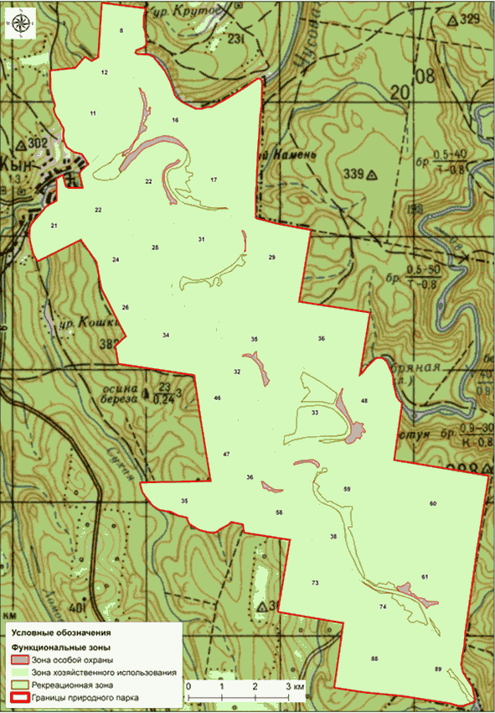

Участок "Вишерский". Часть 1

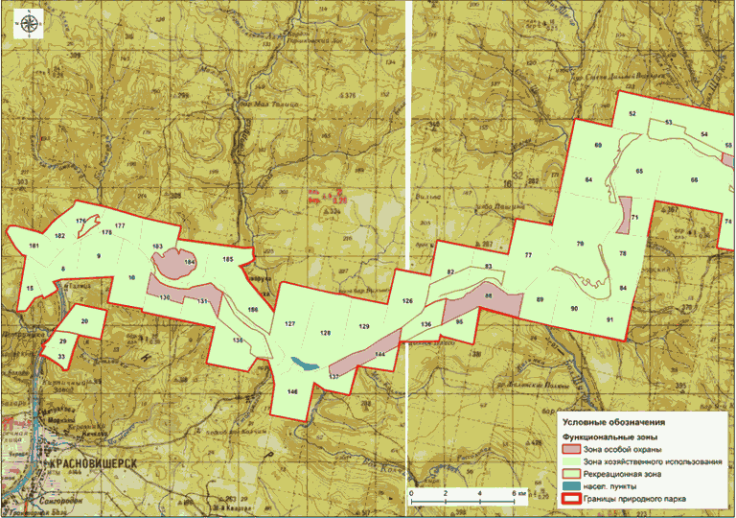

Участок "Вишерский". Часть 2

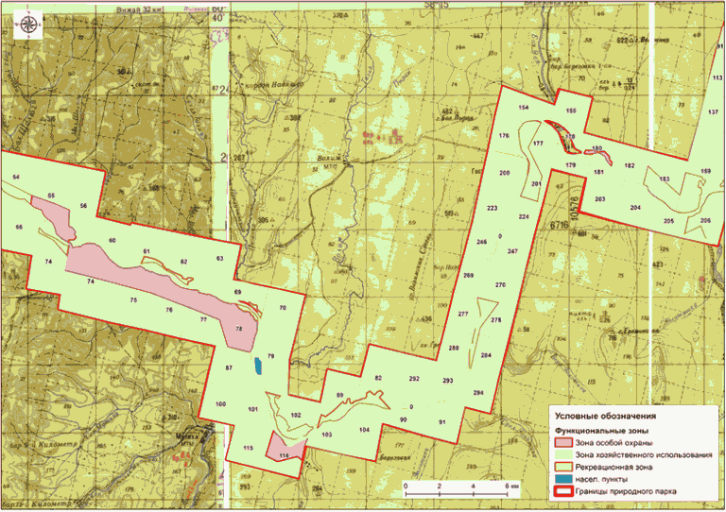

Участок "Вишерский". Часть 3

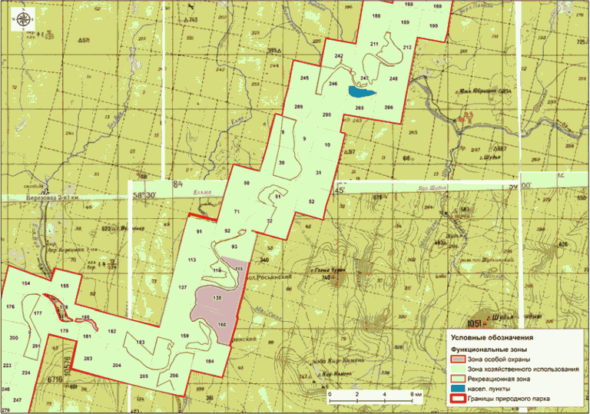

Участок "Вишерский". Часть 4

